**Florence**

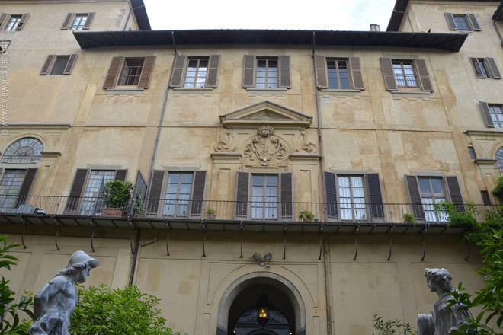

**Palazzo Medici Riccardi**

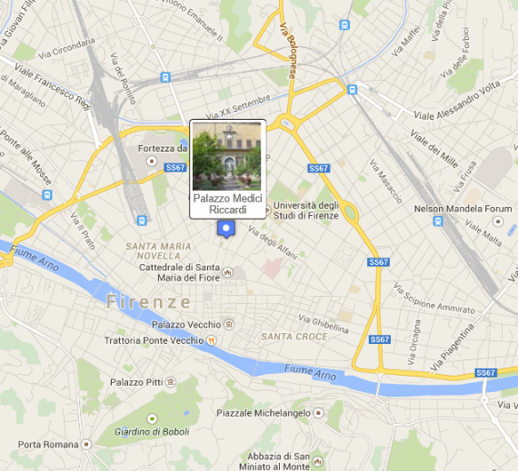Palazzo Medici Riccardi > Medici-paleis

Gedurende meer dan een eeuw was het Palazzo Medici Riccardi de hoofdverblijfplaats van de machtige Medici familie die over Florence heerste.

De binnenplaatsen, tuin en verscheidene zalen zijn toegankelijk voor bezoekers.

Geschiedenis

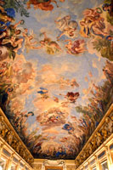Het paleis werd gebouwd in opdracht van Cosimo de Oudere, een bankier die dankzij zijn rijkdom en invloed de feitelijke heerser over Florence was geworden.

Een eerste ontwerp door Filippo Brunelleschi werd afgekeurd aangezien het als te weelderig werd aanzien; Cosimo liep liever niet met zijn rijkdom te pronken en cultiveerde een imago van soberheid.

Daarom koos hij voor een eerder eenvoudig ogend ontwerp van Michelozzo di Bartolomeo.

In 1444 werd met de bouw van start gegaan en in 1459, nog voor het voltooid was, nam Cosimo de Oudere zijn intrek in het paleis.

Plafondschildering

Cosimo stierf amper vijf jaar later en zou het paleis nooit voltooid zien.

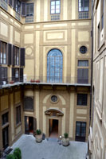Zijn zoon Piero en zijn kleinzoon Lorenzo Il Magnifico verfraaiden het interieur.

In 1494, tijdens een kortdurende republikeinse opstand werd het paleis geplunderd. Toen de Medici in 1512 terug aan de macht kwamen, namen ze weer hun intrek in het paleis.

In 1539 verhuisde de Medici familie: eerst naar het [Palazzo Vecchio](http://www.aviewoncities.com/nl/florence/palazzovecchio) en een decennium later, in 1549, naar het [Palazzo Pitti](http://www.aviewoncities.com/nl/florence/pittipaleis) aan de overkant van de rivier.

Meer dan een eeuw later, in 1659, verkocht Ferdinando II de' Medici, de groothertog van Toscanië, het paleis aan Gabriello Riccardi.

Muilezelplein

De Riccardi familie renoveerde en breidde het paleis uit in de originele renaissancestijl en versierde het interieur in de toen gangbare barokstijl.

Toen de Riccardi familie in slechte papieren raakte was het genoodzaakt het paleis te verkopen en het kwam uiteindelijk in handen van de overheid.

Het paleis > Architectuur

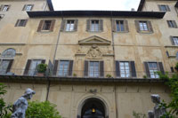In overeenstemming met de wensen van Cosimo de Oudere ziet de gevel van het paleis aan de Via Cavour er eerder sober uit.

Zicht vanaf de tuin

Het gelijkvloers is opgetrokken in ruwe blokken steen, de gevelstenen van de eerste verdieping zijn minder ruw, en de stenen op de bovenverdieping zijn volledig glad.

De twee bovenste verdiepingen hebben een repetitief patroon van rondbogige ramen, waarvan sommige blind zijn.

Het gebouw wordt bekroond met een enorme kroonlijst.   
  
Het paleis werd een model voor nieuwe paleizen in Florence. Daardoor lijkt het vanaf de straat gezien erg op andere paleizen in de stad.

Het paleis > Binnenpleinen

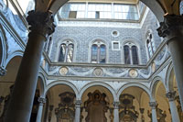Men komt het Medici paleis binnen door de zogenaamde 'muilezeldeur' die op het muilezelplein uitkomt.  
Een kleine gang verbindt dit plein met het hoofdplein dat het Michelozzoplein of het Zuilenplein wordt genoemd.

Zuilenplein

Dit elegant ontworpen binnenplein wordt omzoomd door een klassieke zuilengang.

De fries boven de zuilengang is versierd met medaillons die alternerend het wapenschild van de Medici en klassieke figuren toont – Cosimo had een grote interesse in de oudheid.

Vroeger stond er hier een fontein met het Davidbeeld van Donatello dat nu te zien is in het [Bargello](http://www.aviewoncities.com/nl/florence/bargello).

Tegenwoordig staat er een beeld van Orfeus gemaakt door Baccio Bandinelli.

Het paleis > Tuin

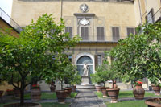Achter het Orpheusbeeld ligt de toegang tot de paleistuin. Het was vroeger verfraaid met beelden die nu in het [Uffizi](http://www.aviewoncities.com/nl/florence/uffizi) en het [Palazzo Pitti](http://www.aviewoncities.com/nl/florence/pittipaleis) te zien zijn. Tegenwoordig is het een typisch Florentijnse tuin met citroenbomen in potten en een kleine fontein. Aan een kant staat een standbeeld van Hercules en daartegenover een limonaia – een serre voor citroenbomen.

De tuin

Het paleis > Interieur

Het paleis mag er dan aan de buitenkant wel onopvallend uitzien, van binnen is het weelderig versierd met wandtapijten en fresco's.

De interessantste zalen die toegankelijk zijn voor bezoekers bevinden zich op de eerste verdieping, te beginnen met de kleine driekoningenkapel (Capella dei Magi).

De kapel heeft een prachtige marmeren vloer en een verguld plafond ontworpen door Michelozzo.  
De muren van de hoofdzaal werden in 1459 schitterend versierd door Benozzo Gozzoli, die het beschilderde met de processie van de driekoningen.

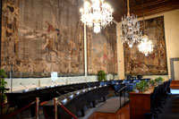Verscheidene leden van de Medici-familie, evenals de schilder zelf, zijn in de processie afgebeeld. Het altaarstuk van Filippo Lippi is een kopie; het origineel werd verkocht en is nu te zien in de Gemäldegalerie in Berlijn.   
  
Een trap leidt van de kapel naar de Zaal van de vier seizoenen (sala delle Quattro Stagioni), een raadzaal versierd met Florentijnse wandtapijten die de seizoenen voorstellen. Aan de muren van de aanpalende zaal, de Sala Sonnino, hangen een reeks reliëfpanelen uit de oudheid met ondermeer afbeeldingen van de mythische held Hercules. Maar het beroemdste voorwerp in de zaal is het portret van Madonna en kind dat Filippo Lippi rond het jaar 1466 schilderde.

Zaal van de vier seizoenen

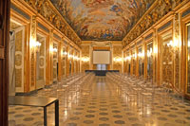De volgende zaal, de Galleria di Luca Giordano, is de meest weelderige van al.

Galleria di Luca Giordano

Het werd in de jaren 1770 ingericht voor Gabriello Riccardi en is overvloedig versierd in de barokstijl met goud stucwerk, houten panelen en een grandioze plafondschildering van de hand van Luca Giordano.

De schildering, die de hele lengte van de zaal bestrekt, toont de 'Apotheose van de Medici dynastie' naast een aantal mythologische scènes.   
  
Op het gelijkvloers kan je ook enkele zalen bezoeken die gebruikt worden voor tijdelijke tentoonstellingen.

In een van de zalen is een aantal Romeinse beelden te zien uit de verzameling van Riccardo Riccardi.

Er is ook een multimedialab, waar bezoekers gedetailleerde informatie kunnen verkrijgen over de driekoningenkapel door naar een multimediascherm te wijzen.